Без экрана

Первый тур

Вопрос 1
В Швейцарии прошла конференция производителей популярного продукта питания. Собравшиеся с беспокойством отметили рост бракованной продукции - уменьшилось количество дырок. Правда, этот брак не влияет на качество, наоборот - чем больше брака, тем больше продукции получает покупатель за те же деньги. Какой продукт производили участники конференции?
Ответ: Сыр
Комментарий: Брак в продукте - это уменьшение количества дырок в сыре. Нехватка дырок в сыре не влияет на его качество - он всё равно вкусный. К тому же чем меньше в сыре дырок, тем больше самого сыра.

Вопрос 2
Для работы в первом в СССР Макдональдсе советских сотрудников обучали выполнению свода правил, основанных на западном этикете и психологии. Однако из-за выполнения одного из правил клиенты стали относиться к продавцам недоверчиво. Тогда владельцы разрешили сотрудникам не следовать этому правилу. О каком правиле идет речь?
Ответ: Улыбаться
Комментарий: Владельцы с удивлением обнаружили, что в сфере обслуживания Советского Союза не принято улыбаться, и улыбка продавца не только не способствует продажам, но и сбивает с толку. Недоверчивые русские интуитивно принимали улыбающегося им человека либо за дурачка, либо за жулика.

Вопрос 3
В зале ожидания аэропорта Йоханнесбурга стоит автомат, выдающий бесплатный кофе за это действие. Производители кофе настолько уверены в качестве своего продукта, что не боятся злоупотреблений. За какое действие выдается кофе?
Ответ: За зевок
Комментарий: Автомат с кофе наливает горячий напиток лишь тем, кто зевает. Производители уверены, что люди не будут специально зевать, потому что выпив всего один стаканчик кофе, второй им уже не понадобится

Вопрос 4
Однажды в 1835 г. Николай Васильевич с друзьями возвращались из в Санкт-Петербурга. Он решил провести эксперимент: попросил друга выехать на несколько часов раньше и переговорить со станционными смотрителями там, где были намечены остановки. Назовите произведение, над которым работал в это время Николай Васильевич.
Ответ: “Ревизор”
Комментарий: Николай Васильевич - это, конечно, же Гоголь. Эксперимент заключался в имитации сюжета пьесы в реальных условиях; друг “по секрету” сообщал станционным смотрителям, что за ним едет ревизор; эксперимент удался — Гоголь с друзьями доехал до Санкт-Петербурга с необычайной быстротой.

Вопрос 6
Согласно шутке, вероятность того, что этот “закон подлости” сработает, прямо пропорциональна стоимости ковра. А один физик дал научное обоснование этому “закону”. Если верить его выводам, гравитация заставляет объект вращаться, а высота как раз соответствует повороту на развернутый угол. Какой “закон” он обосновал?
Ответ: Бутерброд всегда падает маслом вниз
Комментарий: “Закон бутерброда” говорит о том, что он всегда падает маслом вниз. Порой шутят, что чем дороже ковер, тем выше вероятность того, что бутерброд упадет на него маслом вниз.

Второй тур

Вопрос 1
Деятельность этой сказочной троицы была связана в некотором роде с недвижимостью. Причем было отмечено нарушение строительных норм и использование недоброкачественных стройматериалов. Но благодаря старшему брату всем троим удалось избежать крупных неприятностей. Кто же эти трое?
Ответ: “Три поросенка”
Комментарий: Не пожалев сил, Наф-наф построил себе настоящий каменный дом (в то время как беспечные младшие братья ограничились соломенной и деревянной хижиной).

Вопрос 3
В Интернете существует популярный сервис, который помогает вовремя проснуться: в указанное вами время поступит телефонный звонок от другого человека. Название сервиса лишь одной буквой отличается от названия последователя восточного религиозного учения. Как же называется этот сервис?
Ответ: “Будист”
Комментарий: Последователь буддизма - буддист. Если убрать одну букву “д”, то получится слово “будист”. Именно так и называется сервис, который помогает людям просыпаться вовремя.

Вопрос 4
Одна компания пыталась зарегистрировать торговую марку под названием “НЕ … в …” . Полученное название намекает, что их продукция совсем не низкого качества. В крупной азиатской стране эта попытка вызвала резкое недовольство и возмущение. Как же хотели назвать компанию?
Ответ: НЕ сделано в Китае
Комментарий: Выражение Made In China иногда используется как поговорка, означающая «Сделано плохо». Компания пыталась зарегистрировать торговую марку “Not Made In China” (“Не сделано в Китае”). Реакция китайцев была крайне негативной. Пекинские власти высказали протест в связи с тем, что такой лейбл носит дискриминационный характер.

Вопрос 5
Чтобы защитить эту сладость от попадания бактерий при исполнении распространенной традиции (которое сопровождается загадыванием желаний), Стивен Окрос запатентовал специальную прозрачную крышку с многочисленными отверстиями сверху. О какой сладости идет речь?
Ответ: Торт Фото
Комментарий: Задувание свечей на торте в среднем увеличивает количество бактерий на нем в 14 раз. Один изобретатель придумал прозрачную крышку для торта с дырочками под свечи, которую после задувания можно спокойно снять вместе со всеми бактериями.

Вопрос 6
“Я могу сказать, что ни одно заведение не являлось рекламной акцией, и во всех заведениях, в которые мы приходим, реально никто не знает о проверке. Я знаю, что в некоторых городах узнают о моем приезде и моют все начисто, боятся, хотя они не знают, приду я к ним или нет”. Ведущая какой передачи так высказалась?
Ответ: “Ревизорро”
Комментарий: Елена Летучая была ведущей телепередачи “Ревизорро”. А ещё Елена Летучая входит в состав Наблюдательного совета Роскачества. «Ревизорро» проверяет российские отели, рестораны, аквапаркии выявляет различные нарушения.

Тур 3

Вопрос 1
Вежливость, обходительность и любезность обслуживания в этих магазинах сочетаются с их товаром, служащим для украшения человека и обихода. Отсюда и само название таких магазинов. Как оно звучит?
Ответ: Галантерея
Комментарии: От слова “галантный”.

Вопрос 2
Однажды ребенок увидел надпись, указывающую, что рядом находится одно из предприятий сервиса по обслуживанию транспорта, и спросил: “Почему число написано словами?” Какое круглое число имел в виду ребенок?
Ответ: СТО

Вопрос 3
Она как инструмент обратной связи в сфере услуг существовала еще в царской России, но широкое распространение получила в СССР, где начала использоваться для улучшения качества обслуживания. Назовите её двумя словами.
Ответ: Жалобная книга

Вопрос 4
Почему, согласно логике Шарика из мультфильма «Простоквашино», «мясо лучше в магазине покупать»?
Ответ: Там больше костей

Вопрос 6
Кто старше?
1. Динозавры
2. Египетские пирамиды
3. Кукуруза
Ответ: 1. Динозавры
Комментарий: Пирамиды были построены примерно 4500 лет назад. Кукурузу вывели майя и ацтеки приблизительно 10 тыс лет назад. А динозавры вымерли ещё 65 млн лет назад.

С экраном

Первый тур

Вопрос 1
В Швейцарии прошла конференция производителей популярного продукта питания. Собравшиеся с беспокойством отметили рост бракованной продукции - уменьшилось количество дырок. Правда, этот брак не влияет на качество, наоборот - чем больше брака, тем больше продукции получает покупатель за те же деньги. Какой продукт производили участники конференции?
Ответ: Сыр
Комментарий: Брак в продукте - это уменьшение количества дырок в сыре. Нехватка дырок в сыре не влияет на его качество - он всё равно вкусный. К тому же чем меньше в сыре дырок, тем больше самого сыра.

Вопрос 2
Для работы в первом в СССР Макдональдсе советских сотрудников обучали выполнению свода правил, основанных на западном этикете и психологии. Однако из-за выполнения одного из правил клиенты стали относиться к продавцам недоверчиво. Тогда владельцы разрешили сотрудникам не следовать этому правилу. О каком правиле идет речь?
Ответ: Улыбаться
Комментарий: Владельцы с удивлением обнаружили, что в сфере обслуживания Советского Союза не принято улыбаться, и улыбка продавца не только не способствует продажам, но и сбивает с толку. Недоверчивые русские интуитивно принимали улыбающегося им человека либо за дурачка, либо за жулика.

Вопрос 3
В зале ожидания аэропорта Йоханнесбурга стоит автомат, выдающий бесплатный кофе за это действие. Производители кофе настолько уверены в качестве своего продукта, что не боятся злоупотреблений. За какое действие выдается кофе?
Ответ: За зевок
Комментарий: Автомат с кофе наливает горячий напиток лишь тем, кто зевает. Производители уверены, что люди не будут специально зевать, потому что выпив всего один стаканчик кофе, второй им уже не понадобится

Вопрос 4
Однажды в 1835 г. Николай Васильевич с друзьями возвращались из путешествия в Санкт-Петербург. Он решил провести эксперимент: попросил друга выехать на несколько часов раньше и переговорить со станционными смотрителями там, где были намечены остановки. Назовите произведение, над которым работал в это время Николай Васильевич.
Ответ: “Ревизор”
Комментарий: Николай Васильевич - это, конечно, же Гоголь. Эксперимент заключался в имитации сюжета пьесы в реальных условиях; друг “по секрету” сообщал станционным смотрителям, что за ним едет ревизор; эксперимент удался — Гоголь с друзьями доехал до Санкт-Петербурга с необычайной быстротой.

Вопрос 6
Вежливость, обходительность и любезность обслуживания в этих магазинах сочетаются с их товаром, служащим для украшения человека и обихода. Отсюда и само название таких магазинов. Как оно звучит?
Ответ: Галантерея
Комментарии: От слова “галантный”.

Второй тур

Вопрос 1
Деятельность этой сказочной троицы была связана в некотором роде с недвижимостью. Причем было отмечено нарушение строительных норм и использование недоброкачественных стройматериалов. Но благодаря старшему брату всем троим удалось избежать крупных неприятностей. Кто же эти трое?
Ответ: “Три поросенка”
Комментарий: Не пожалев сил, Наф-наф построил себе настоящий каменный дом (в то время как беспечные младшие братья ограничились соломенной и деревянной хижиной).

Вопрос 3
В Интернете существует популярный сервис, который помогает вовремя проснуться: в указанное вами время поступит телефонный звонок от другого человека. Название сервиса лишь одной буквой отличается от названия последователя восточного религиозного учения. Как же называется этот сервис?
Ответ: “Будист”
Комментарий: Последователь буддизма - буддист. Если убрать одну букву “д”, то получится слово “будист”. Именно так и называется сервис, который помогает людям просыпаться вовремя.

Вопрос 4
Одна компания пыталась зарегистрировать торговую марку под названием “НЕ … в …” . Полученное название намекает, что их продукция совсем не низкого качества. В крупной азиатской стране эта попытка вызвала резкое недовольство и возмущение. Как же хотели назвать компанию?
Ответ: НЕ сделано в Китае
Комментарий: Выражение Made In China иногда используется как поговорка, означающая «Сделано плохо». Компания пыталась зарегистрировать торговую марку “Not Made In China” (“Не сделано в Китае”). Реакция китайцев была крайне негативной. Пекинские власти высказали протест в связи с тем, что такой лейбл носит дискриминационный характер.

Вопрос 5
Чтобы защитить эту сладость от попадания бактерий при исполнении распространенной традиции (которое сопровождается загадыванием желаний), Стивен Окрос запатентовал специальную прозрачную крышку с многочисленными отверстиями сверху. О какой сладости идет речь?
Ответ: Торт Фото
Комментарий: Задувание свечей на торте в среднем увеличивает количество бактерий на нем в 14 раз. Один изобретатель придумал прозрачную крышку для торта с дырочками под свечи, которую после задувания можно спокойно снять вместе со всеми бактериями.

Вопрос 6
Согласно шутке, вероятность того, что этот “закон подлости” сработает, прямо пропорциональна стоимости ковра. А один физик дал научное обоснование этому “закону”. Если верить его выводам, гравитация заставляет объект вращаться, а высота как раз соответствует повороту на развернутый угол. Какой “закон” он обосновал?
Ответ: Бутерброд всегда падает маслом вниз
Комментарий: “Закон бутерброда” говорит о том, что он всегда падает маслом вниз. Порой шутят, что чем дороже ковер, тем выше вероятность того, что бутерброд упадет на него маслом вниз.

Блиц

Вопрос 1 Фото
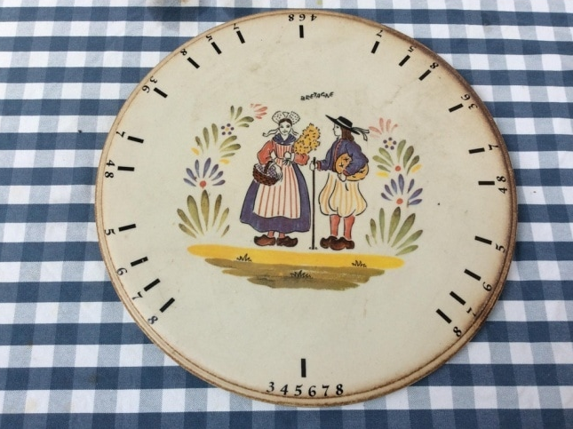
Для чего предназначена такая тарелка?
Ответ: Для нарезания торта
Комментарий: Цифры помогают разрезать торт на равные кусочки для определенного количества персон. Например, нужно поделить торт на 7 персон, кладём его на тарелку и режем там, где стоит цифра 7.

Вопрос 2 Фото
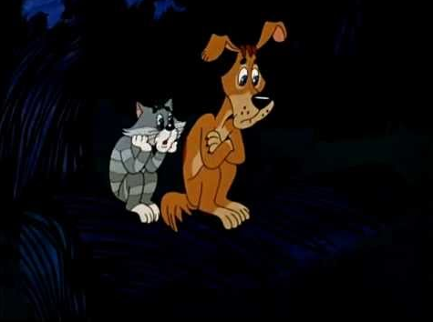
Почему, согласно логике Шарика, «мясо лучше в магазине покупать»?
Ответ: Там больше костей

Вопрос 3 Фото
Какое слово скрыто на удостоверении этой девушки?
Ответ: Ревизорро ФОТО
Комментарий: Елена Летучая была ведущей телепередачи “Ревизорро”. А ещё Елена Летучая входит в состав Наблюдательного совета Роскачества. «Ревизорро» проверяет российские отели, рестораны, аквапарки и выявляет различные нарушения.

Вопрос 4 фото
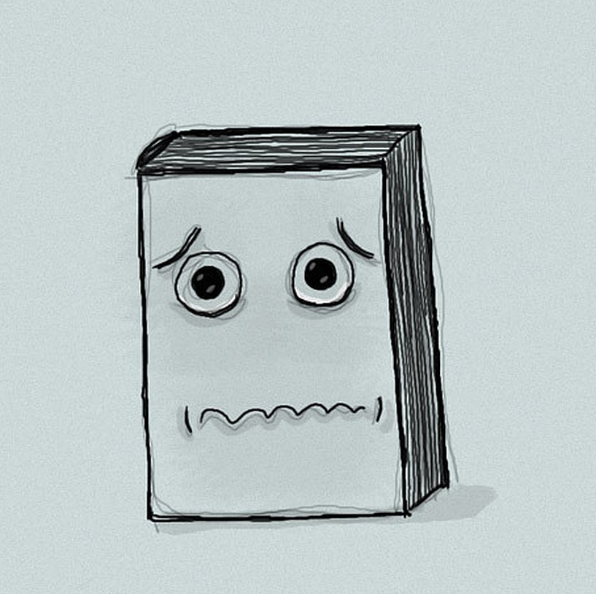
Она существовала еще в царской России, но широкое распространение получила в СССР, где начала использоваться для улучшения качества обслуживания. Назовите её двумя словами.
Ответ: Жалобная книга ФОТО

Вопрос 5
Однажды ребенок увидел надпись, указывающую, что рядом находится одно из предприятий сервиса по обслуживанию транспорта, и спросил: “Почему число написано словами?” Какое круглое число имел в виду ребенок?
Ответ: СТО ФОТО

Вопрос 6 Фото
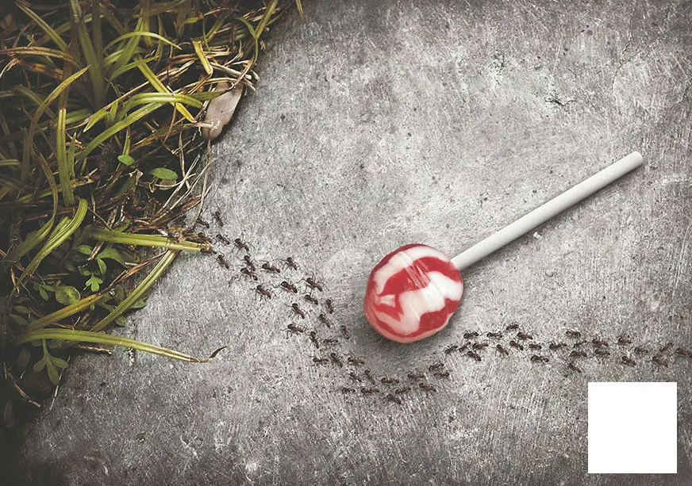
Чупа-Чупс с какой особенностью здесь рекламируется?
Ответ: Без сахара ФОТО

